Vue3和vue2区别 Vue3.0性能提升主要是通过哪几方面体现的 tree-shaking

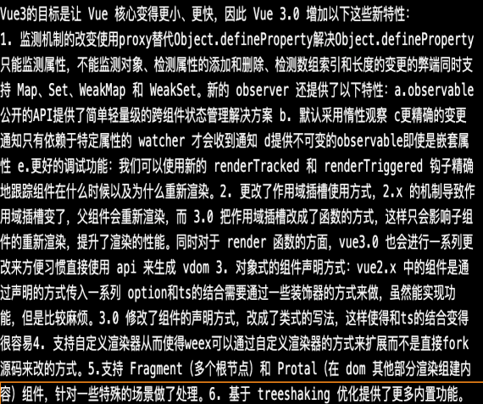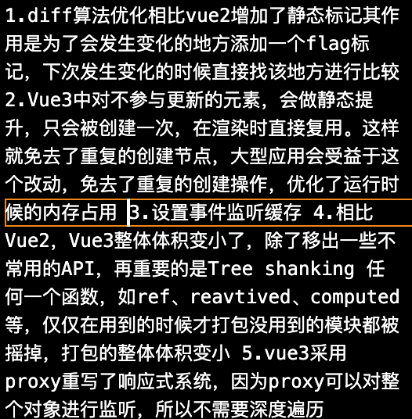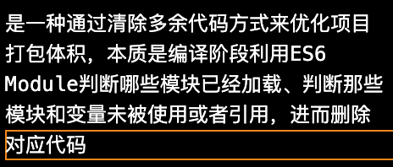

proxy和define区别 setup函数 vue响应式原理

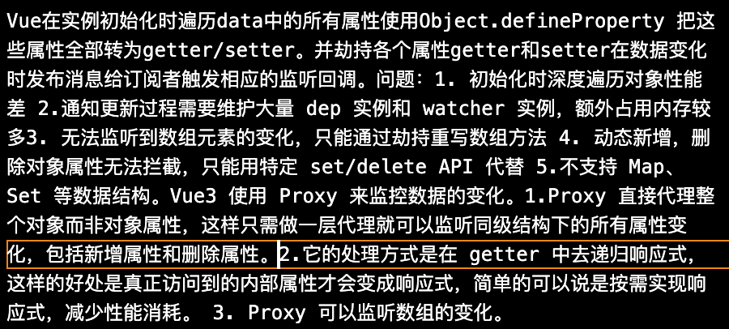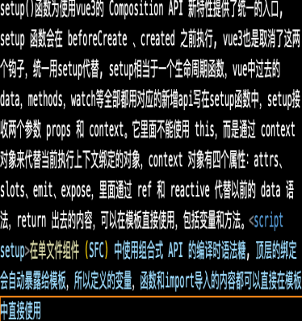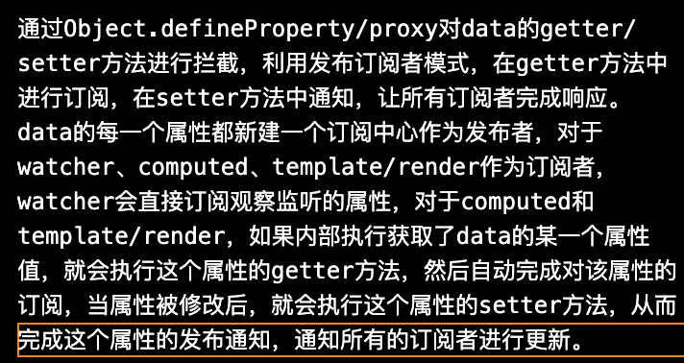

实现数据双向绑定 vue异步渲染 指令

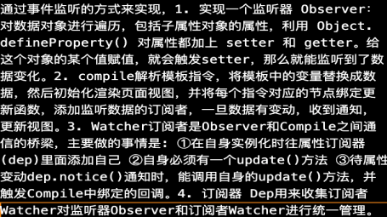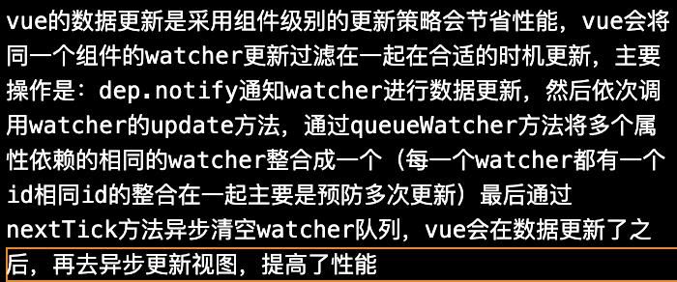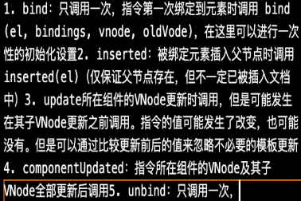

模板编译原理？ 模版编译template过程 computed的缓存 watch原理

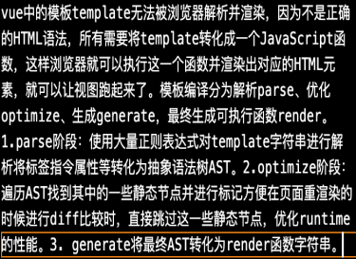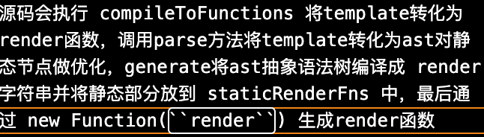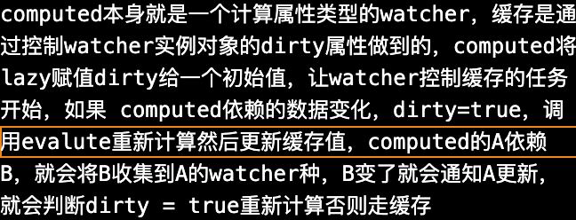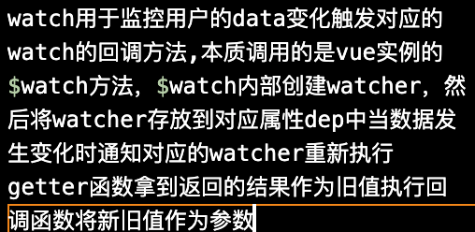

Vue 生命周期 keep-alive keep-alive创建过程和 patch 过程

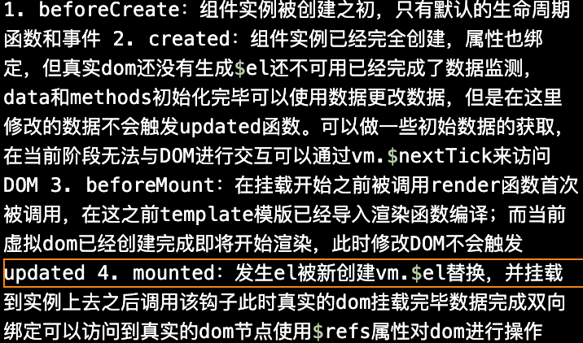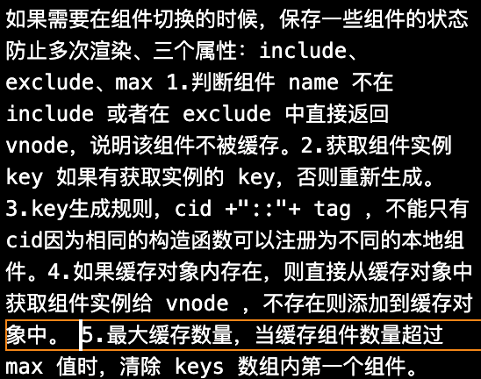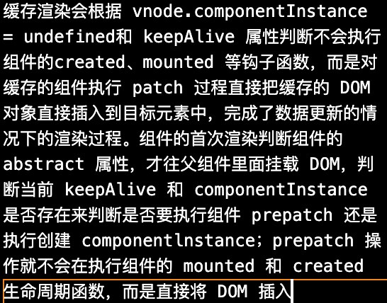

LRU缓存策略 keep-alive的生命周期 mixin的合并策略 Vue的几种类型的合并策略

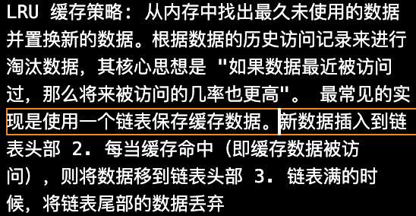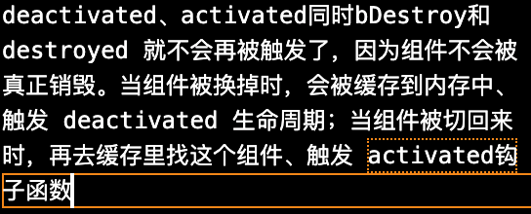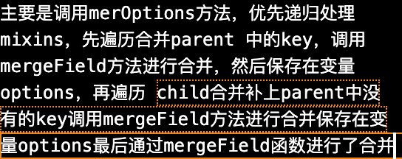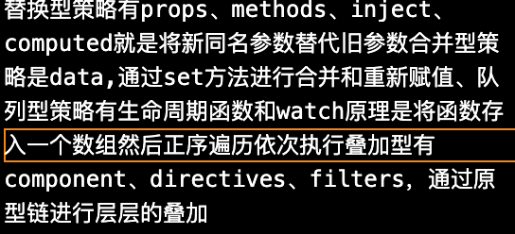

key作用 3和2的diff区别 v-model原理

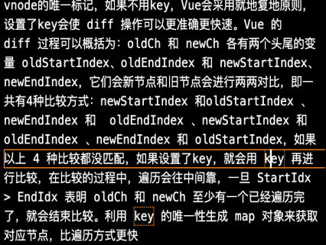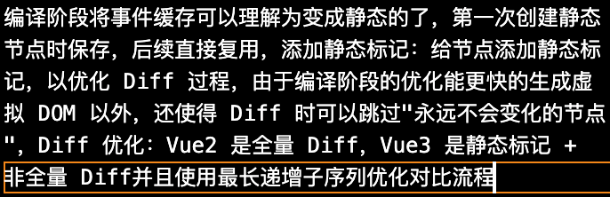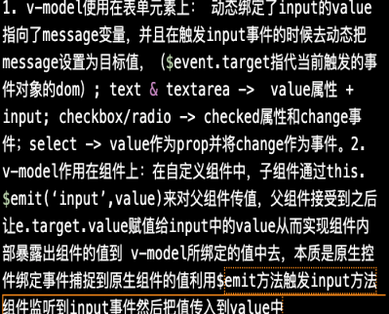

$set实现原理 $nextTick 原理 v-show和v-if区别 v-if、v-show、v-html 的原理

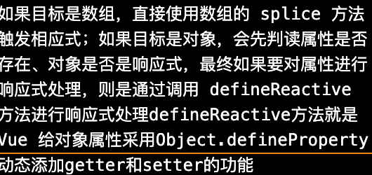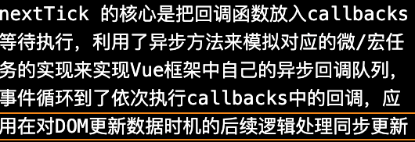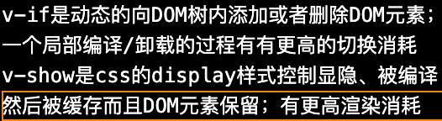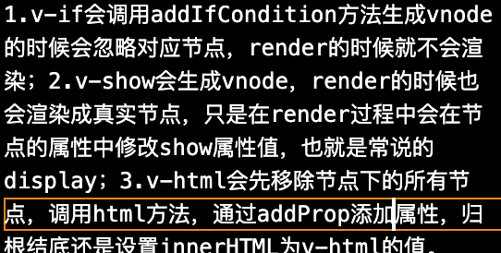

slot是什么 Filter ssr

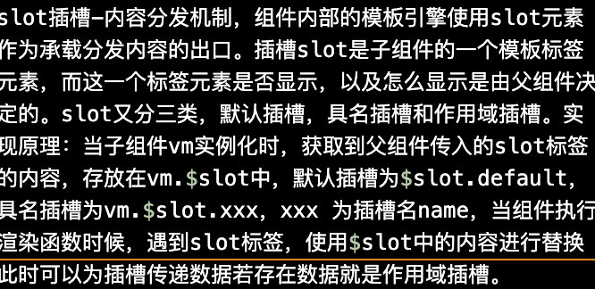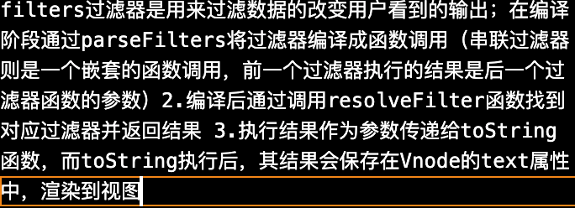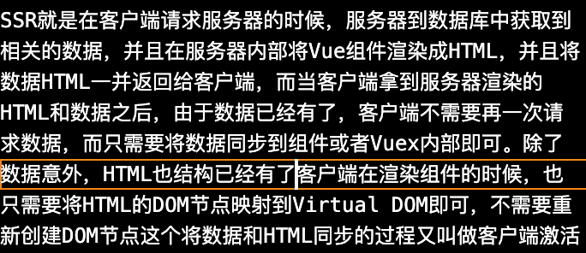

reactive、shallowReactive 函数 ref和reactive的区别 readonly和const有什么区别

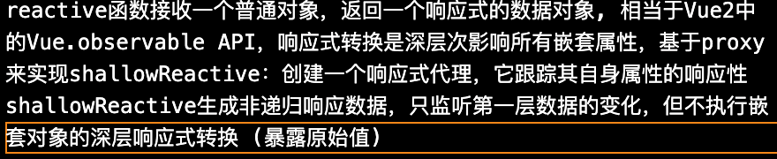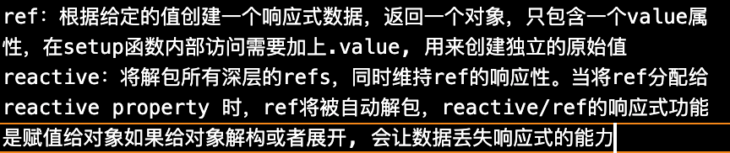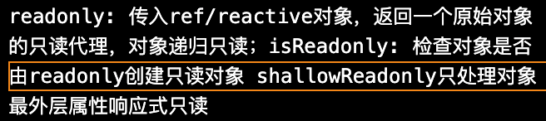

vue-router- hash vue-router-history的实现原理

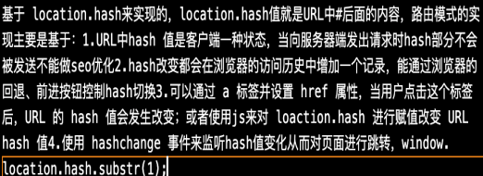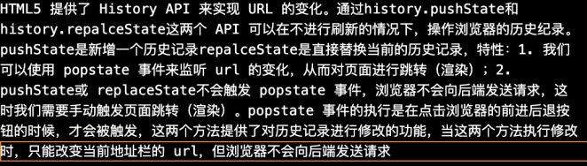

vue-router 有哪几种导航守卫 vue-router 路由钩子函数执行完整导航流程

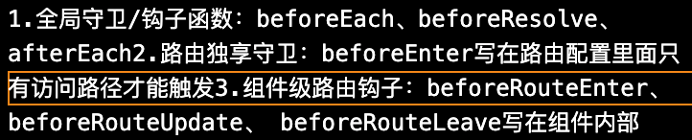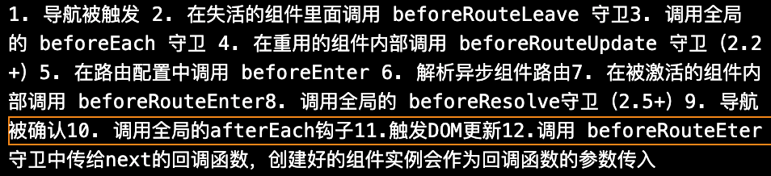

Vuex为什么mutation中不能做异步操作？vuex内部数据的处理流程？pinia与vuex代码分割机制的差别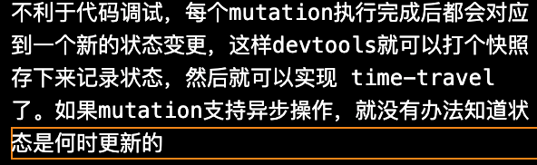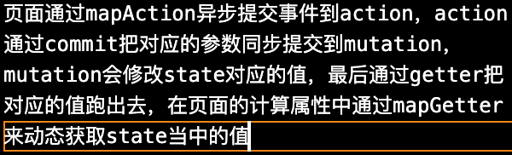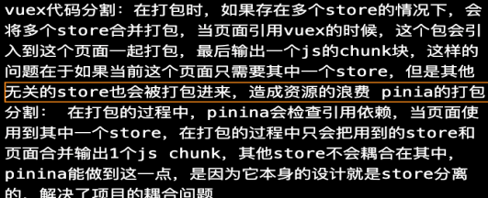

借助webpack优化前端的性能 如何提高webpack的构建速

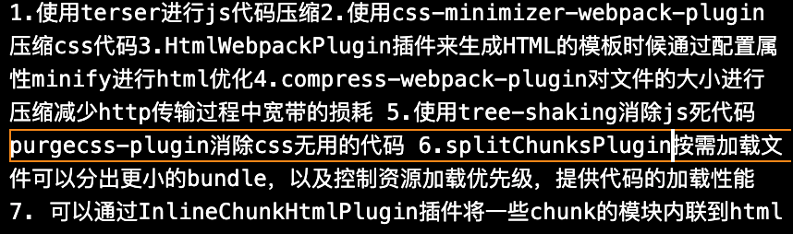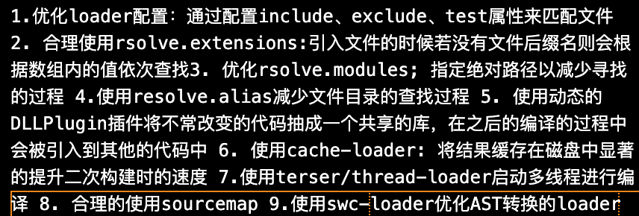

webpack的工作流程了解吗？编译构建流程即Complier -> run方法主要流程；plugin的作用

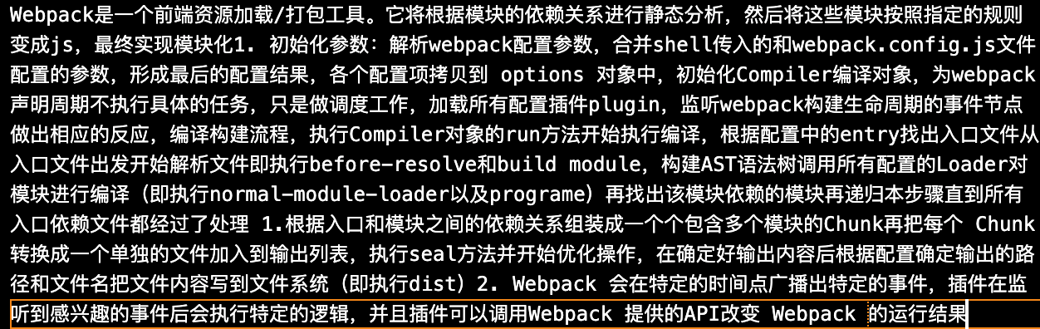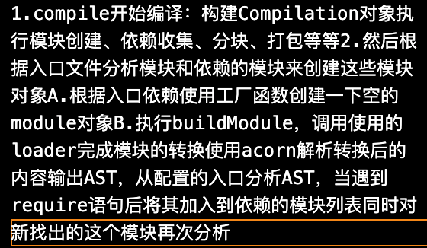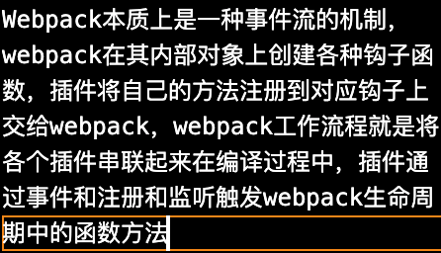

常见的plugin有哪些 webpack 插件如何实现

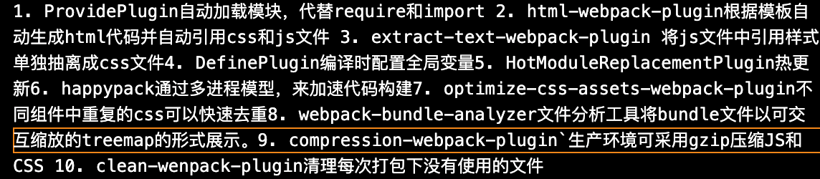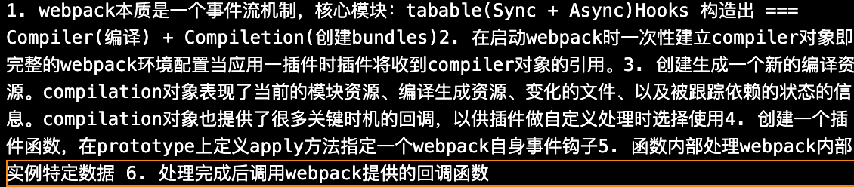

html-webpack-plugin离线缓存静态资源如何实现 loader和plugins的区别 webpack 的热更新原理

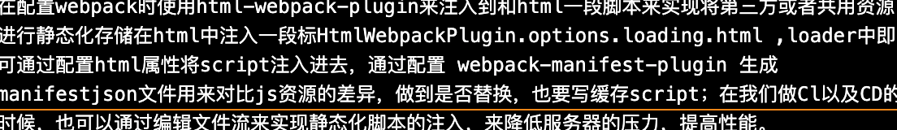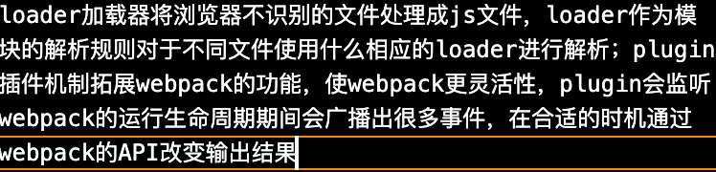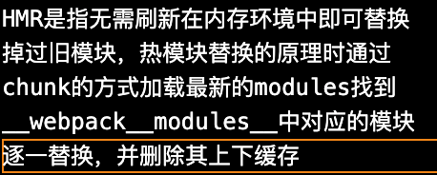

webpack treeShaking机制的原理



webpack 的热更新流程 服务端的工作原理 客户端的工作原理

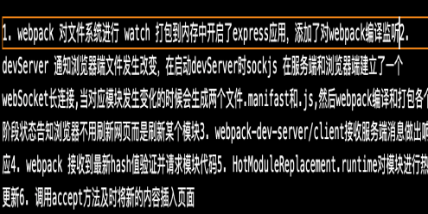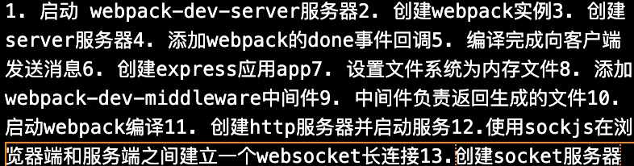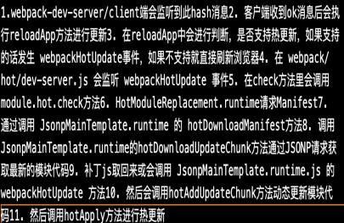

webpack如何实现持久化缓存 js 代码压缩 minify 的原理是什么

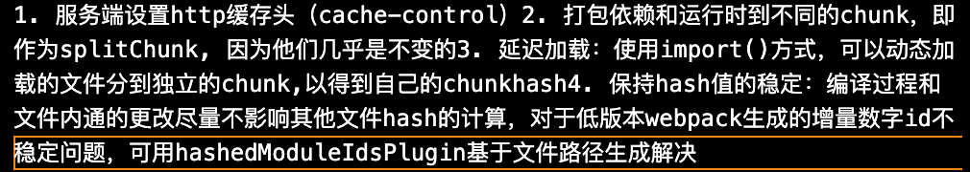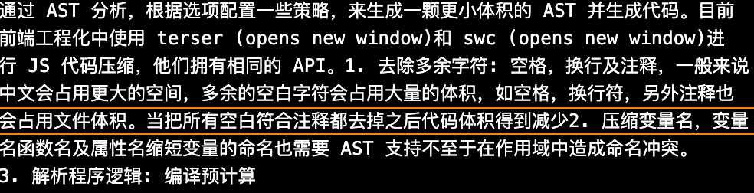

Webpack模块联邦机制 vite和webpack区别

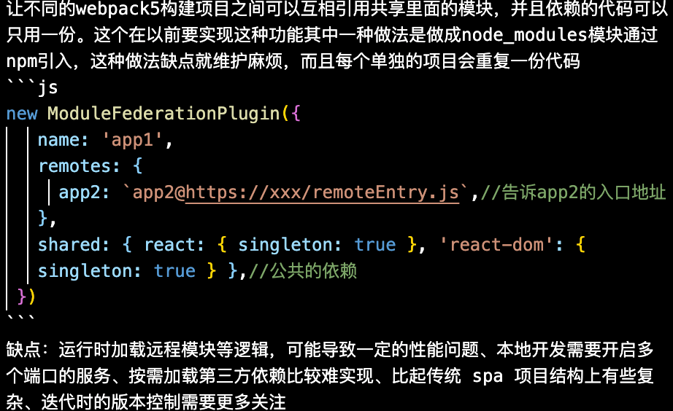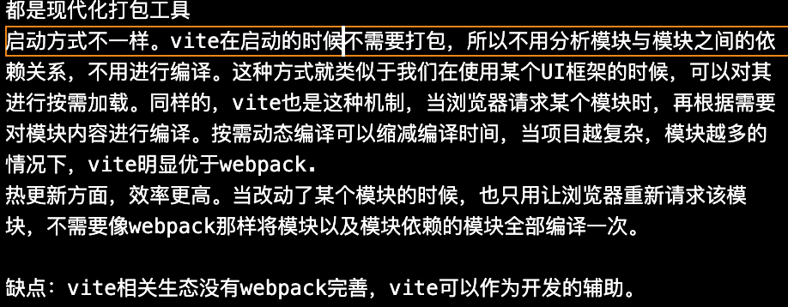

从 URL 输入到页面展现到底发生什么？TCP如何进行三次握手 TCP如何进行四次挥手

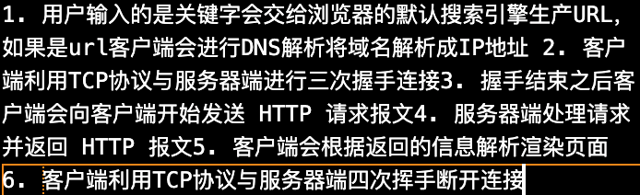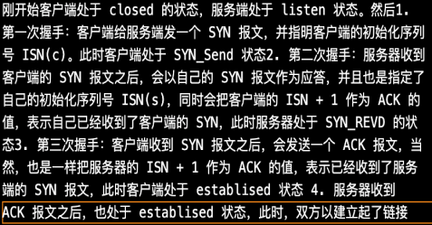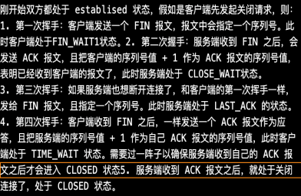

服务器如何处理请求并返回HTTP报文？ 浏览器如何解析渲染页面

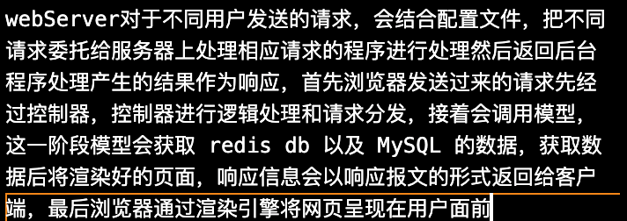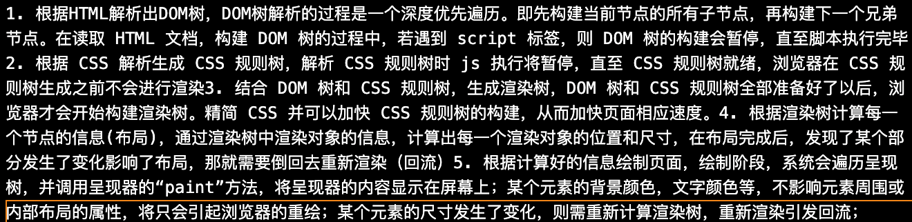

为什么JS会阻塞页面加载？ CSS加载会造成阻塞吗

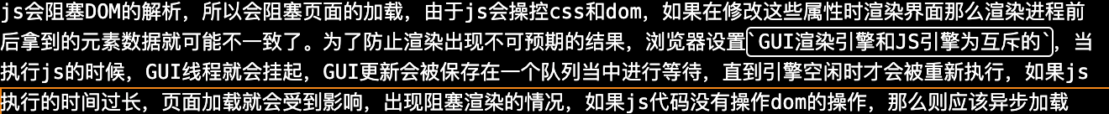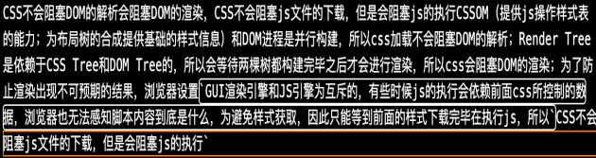

Dom生成

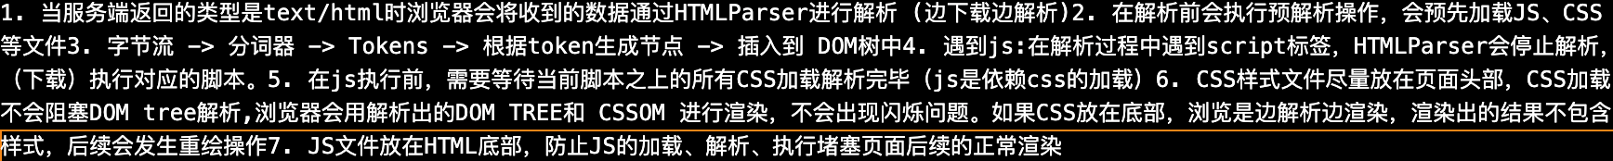

二十八、重绘和重排（回流） 强缓存、协商缓存

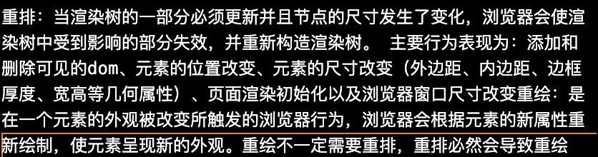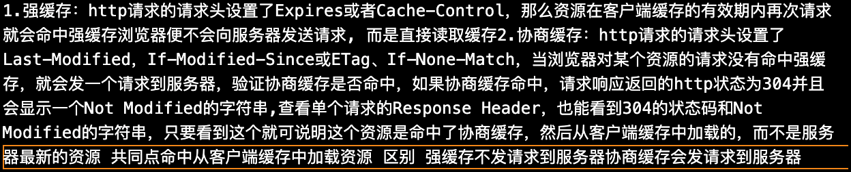

HTTP发展历程 状态码

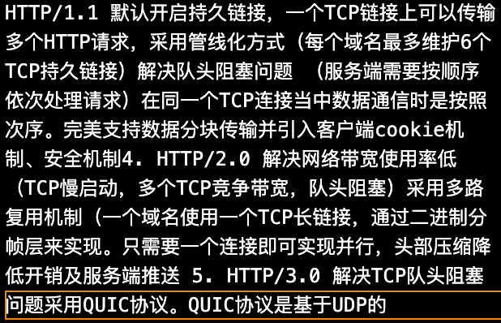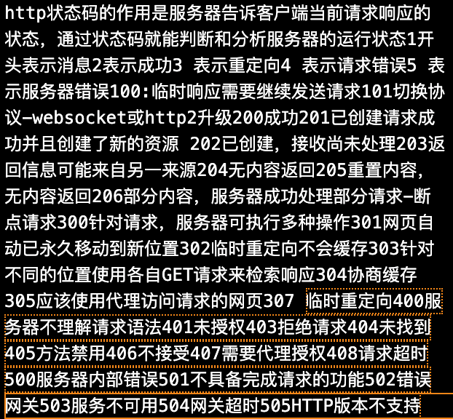

HTTPS是如何进行加密的？ http2.0 头部压缩原理 jsonp

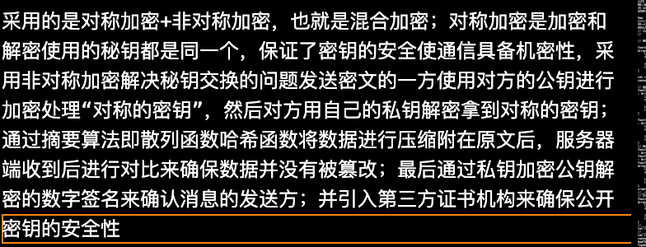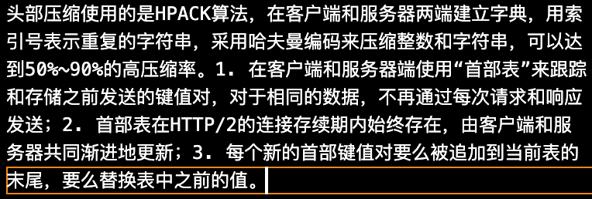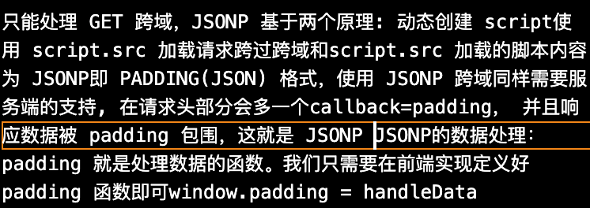

六十一、Web 漏洞包含哪一些主流的漏洞类型 什么是CSRF？ XSS

